《全员降本增效推进》
解决：面向全体员工、直接鼓舞降本增效士气的激励课！
- 课程背景：

降本增效方式对于低成本高效率组织多品种小批量制造的巨大作用已经毋庸置疑！

我们已学习过“丰田精益方式”、“柔性生产计划”、“拉动生产看板”、“目视制造现场”等一系列课题，但“如何推进降本增效？”、“全员如何参与精益？”却鲜有课程涉及；

为何从现场“5S、6S”开启的精益改善初期有改观，却难以转化出真正的制造效益?

为何运用IE方法的作业效率改善在现场有实效，却未能改变交付难、成本高的困局？

为何全员提案改善轰轰烈烈开始，最后却只流于管理层实施，不能得到基层支持？
李科老师认为：降本增效如果不能赋能于经营核心能力提升，终是为了管理而管理！
降本增效如果不能赋能于员工收益水平提升，终是流于形式的改善！
降本增效如果不能赋能于简单化标准化作业，终是不可持续的运动！

所以，我们萃取了十五年来在企业降本增效咨询案例中的项目推动技术；
我们提炼了二十年来在企业经营中的运营操盘经验与商业竞争模式；
打造了独特的《全员降本增效推进策略》精品课程！

二、课程收益：
1、针对生产主管、车间主任、班组长、精益改善专员收益：
1.1.企业降本增效变革推进的步骤顺序，能策划出一个1~2年的降本增效建设规划；
1.2.企业降本改善与部门工作职责对应联系，能绘制完整的各部门精益改善职责地图。
2、针对全体员工收益：
2.1.将精益方法转化为改善推动力，实现全员参与的技巧；您将不仅为企业解决“如何做”的问题，更能解决员工“做与不做”的问题；
2.2.以企业经营效益为导向的降本增效整体改善系统；您推动的精益改善将变得更有层级、更富逻辑、更加全面。

三、课程对象：企业全员

四、课时设置：其中针对中基管理层1天/6小时，针对全员宣贯0.5天（3小时）/期

五、课前准备
本课程是针对工厂全员参与降本增效的宣贯性激励课程，其内容包括对中基层管理者的推进方法宣贯和针对全体员工的意识激励性宣贯；故课前需完成如下准备：
- 企业确认当前成本浪费数据（可续表）
技术质量成本浪费 |  | 生产效率成本浪费
数据项目 | 数据值 | 数据项目 | 数据值
一次产出合格率 |  | 时间利用率
内部质量损失成本占比 |  | 设备稼动率
外部质量损失成本占比 |  | 性能稼动率
售后服务支出成本占比 |  | 生产综合利用率
其他典型成本浪费 |  | 其他典型成本浪费
资金流转效益成本浪费
单件产品加工工时 |  | 平均物料在厂总时间
平均月成品库存周转率 |  | 平均月原料库存周转率
年资金流转效率 |  | 其他典型成本浪费

- 企业确认降本增效全员评优标准，包括评优项目、评优方式与优秀激励政策（可续表）
类别 | 产量完成 | 质量保障 | 成本节约 | 现场管理 | 技能传帮带
项目
方式
日优秀 |  | 周优秀 |  | 月优秀

- 企业准备课堂中提报的典型降本增效改善案
为推进全员激励，授课过程设置改善案现场激励环节和现场悬赏改善环节，企业需提前准备典型改善案和计划降本增效的改善点任务清单

4、企业与会务方确定课程激励方法、分组直播设置等
课前确认参与直播学员分组方式、组长任选、各互动环节激励标准与发放方式

六、课程大纲
第一部分：中基层降本增效推进管理方法培训
第一讲：降本增效中因事而异的角色站位
班组的执行力提升不是要求班组长时刻冲锋在前，也不是要求班组长一味靠后指挥；班组长首先应该学会合理站位，学会在领导者、实干家与教练员的角色间学会适时转换，以明确什么事情应该管？什么事情可授权？本讲引入企业常见的三个管理案例，分析在不同场景下应该如何辨识班组长的管理站位，并选择最佳处理事情方式；
- 团队领导力实质
1.1内在特质决定吸引力——特质论
1.2.案例剖析：优秀班组长的人格特征分析
1.3.成就意愿对班组长领导能力的作用
案例剖析：成就意愿对某班组设备检修积极性的促进作用
1.4.自信心对班组长领导能力的作用
弗雷姆期望理论模型对领导能力的作用分析
案例剖析：运用期望理论提升某班组合理化改善活动积极性

2、按时间管理法则对工作事件进行正确分类
2.1.实战演练：不同事情下的班组长站位模拟实战
2.2.靠前指挥的管理站位——某工厂特殊岗位李四的罢工应对方略
2.3.靠中策应的管理站位——某行政文员蓝月瑛的挫折应对方略
2.4.靠后支持的管理站位——某企业员工的恼骚抱怨应对方略

第二讲：因人而异的识人用人
为什么有的员工不善于接受批评，沟通中容易引起冲突？
为什么你的表达总易被员工误解，工作布置后执行效果千差万别？
本课程从班组管理常见事件入手，讲解不同特性员工的差异性，学习如何根据不同发展阶段的员工选择不同的管理侧重；
1、开启员工心理密码
1.1.员工性格分类与心理需求特征
1.2.员工心理需求与行为特征分类

2、员工成熟度的发展过程
2.1.从工作技能与工作意愿区分员工成熟度
2.2.用西游记的人物标注员工成熟度
2.3.高成熟度员工的重用原则
2.4.较高成熟度员工的激励原则
2.5.低成熟度员工的强化原则
2.6.新进员工的留用原则

第三讲：因时而异的授权指挥
管理是因人因事而异的艺术，而非一成不变的方法；有些事情需要班组长一插到底了，而有些事情则需要班组长分工协作，一味亲力亲为或者授权放纵都不是可取的管理方法。
本讲根据班组长实际工作中的事件，讲解不同事情和不同员工的指挥策略。
1、班组长对工作的参与度把握
1.1.独裁型管理的运用场景
1.2.尊重型管理的运用场景
1.3.放任型管理的运用场景
1.4.团队型管理的运用场景

2、班组长对员工的指挥度把握
2.1.高阶成熟度的授权管理
2.2.中阶成熟度的参与管理
2.3.低阶成熟度的督导管理
2.4.新进成熟度的指挥管理

第二部分：全员降本增效改善宣贯
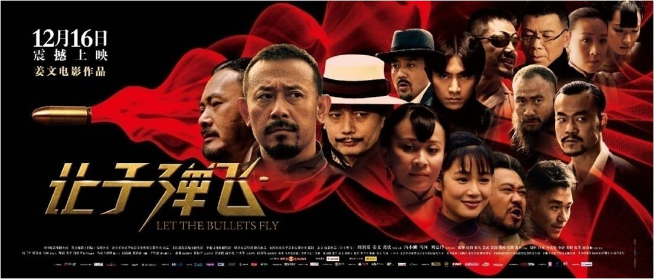
中国人有根深蒂固的传统处世哲学，这种传统行为习惯表现于：更愿意随大流而不是随原则；更乐于变成中庸者而不当“出头鸟”；更认同胜利者而不是正确的一方；所以如何根据中国人传统文化习惯设计全员降本增效建设，是降本增效管理变革实施的关键；
本课程以一部经典国产电影为引导，通过直播互动的形式推进全员降本增效宣贯，在轻松活泼的氛围中实现降本增效改善活动在全员普及，并点燃团队的改善热情！

精益变革第一步：造势 ~ 确立组织精益利益共同点
1、企业有没有钱赚？ → OEE生产综合利用率
1.1.OEE的指标定义与计算方法
1.2.丰田一线拉动保障的管理模式 — ANDON
1.3.精益效率的关键绩效
1.3.1.衡量现场管理水平 → 设备稼动率
1.3.2.衡量工艺技术水平 → 性能稼动率
1.3.3.衡量产品技术水平 → 一次产出合格率
2、让员工从“路人甲”“路人乙”变为吃瓜群众
课堂实战：
运用电影中目标造势方法，员工课堂计算岗位生产效率，提出改善思路，予以现场激励

精益变革第二步：激励 ~ 制造全员精益变革的动机
1、施加压力，制造变革动机
1.1.从需求压力到行为动机 — 弗雷姆期望理论
1.2.全员检查切入全员参与 — 百年车企全员联合检查方法
课堂实战：
运用电影《让子弹飞》中的动机制造方法，现场发布《全员评优》激励政策，并根据各小组学习成绩计分，予以现场激励
2、优化目标，提高变革期望
2.1.精益变革边界探索 — 业内网红茶企OEE改善目标分解方法
课堂实战：
运用电影中期望值提升方法，现场收集降本增效优秀改善案，并予以现场激励；

精益变革第三步：突破 ~ 以点带面推动全员精益行动
1、重点突破，集聚成势
1.1.重点突破营造改善形势 — 百年车企全厂拖地行动方法
2、有的放矢，系统改善
2.1.等待浪费现状分析
案例：企业辅助作业与主生产作业时间不匹配形成的损失
2.2.搬运浪费现状分析
案例：上卸货形成的料率浪费与叉车的成本浪费
2.3.过度加工现状分析
案例：物料批量性流转导致的质量成本浪费和让步接收损失
2.4.动作浪费现状分析
案例：动作经济性分析对手工包装作业的效率改善
2.5.不良浪费现状分析
案例：企业过程质量控制缺失形成的不良品浪费
2.6.库存过量浪费现状分析
案例：企业缺失远期库存变化监控导致的存量增加
2.7.物流过慢浪费现状分析
案例：加速物流的三大条件：产线平衡、连续物流和拉动生产
课堂研讨：钣金制造现场浪费分析研讨
课堂实战：
运用电影中行动突破方法，公布现场降本增效改善点任务，对任务接纳班组员工进行现场激励
七、课后输出
各学员开始《降本增效工作日志》填写，并定期提交审核。

降本增效行动日志

姓 名：
性 别：
公 司：
部 门：
职 位：

降本增效月目标及分解思路
人生蓝图表(终极目标、远期目标)
月目标
本月关键目标：
完成《疫情危机应急补救措施》线上课程开发
达成目标分解思路
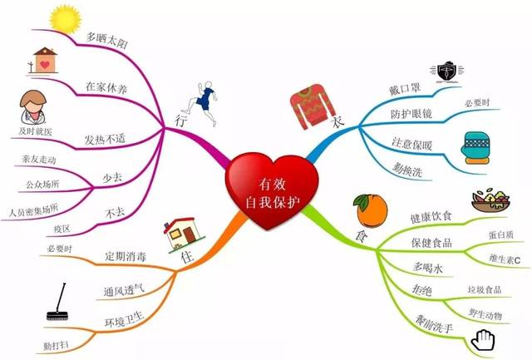
随笔  我们可能夸大了疫情对复工的影响；也可能低估了疫情对2020年经济整体的冲击； |  | 本月其他目标 |  | 请注意规划你的生活，平衡你的人生，以下目标做到打√  本月有特别的日子么？请标注。  （生日/节日/纪念日）
 |  | 重点降本增效目标 | 1、搭建完成线上视频教学课堂  2、完成《全员激励 共克时艰》课程开发
 |  | 班组日常管理目标 | 坚持每日步行万步，拒绝吸烟
 |  | 个人关键目标 | 坚持私车接送小孩上课，防止病毒传染
 |  | 其他重要目标 | 完成无土栽培蔬菜育种
本人确认： | 互助伙伴确认：

上周总结 |  | 优先顺序 | 本周重点降本 增效目标 |  | 1.请看一下你的“月目标”  2.请在上周五规划填写  3.按目标重要程序规划优先顺序  4.完成一项，在完成时限处打√ | 完成时限
目标完成情况
完成线上直播平台筛选  完成线上课程架构设计  未完成线上直播平台调试 |  | 1 | 《全员激励 共克时艰》线上课程讲义编制 |  |  | 周二
 |  | 2 | 直播课堂调试完成 |  |  | 周四
 |  | 本周其他目标 |  |  | 请注意规划你的生活，平衡你的人生，以下目标做到打√  本周有特别的日子么？请标注。  （生日/节日/纪念日）
未完成目标的原因自我批评
新购摄像头延迟到货，未采取其他补救行为 |  | 班组团队 建设与技能 培养方面
 |  | 班组任务 完成与事情解决方面 |  | 购买消毒液和紫外线消毒灯 |  | 周日
 |  |  |  | 吃一次火锅 |  | 周四
克服障碍的对策和方法
为本周关键工作制定替代预案 |  | 需其他部门配合事项 目标 |  | 经纪公司公益课堂直播 |  | 周六
 |  | 临时重要 目标
 |  | 随笔
本周创新与收获
一款全新的线上课程PPT版面设计
本人确认： | 互助伙伴确认：

周一 年 月 日 |  |  |  |  |  | 周二 年 月 日
按  ABC  分类 | 起止  时间 | 今日事项 要事第一  （A类重要紧迫 B类重要不紧迫 C紧迫次重要） | 完  成  打  √ |  | 按  ABC  分类 |  | 起止  时间 | 今日事项 要事第一  （A类重要紧迫 B类重要次紧迫 C类紧迫次重要） | 完  成  打  √
 | -- |  |  |  |  |  | --
 | -- |  |  |  |  |  | --
 | -- |  |  |  |  |  | --
 | -- |  |  |  |  |  | --
 | -- |  |  |  |  |  | --
 | -- |  |  |  |  |  | --
 | -- |  |  |  |  |  | --
 | -- |  |  |  |  |  | --
 | -- |  |  |  |  |  | --
 | -- |  |  |  |  |  | --
 | -- |  |  |  |  |  | --
 | -- |  |  |  |  |  | --
 | -- |  |  |  |  |  | --
今日学习收获： |  |  |  |  |  | 今日学习收获：
今日自我批评： |  |  |  |  |  | 今日自我批评：
自我改进建议： |  |  |  |  |  | 自我改进建议：
每日状态管理：在最符合的状态上画圈；  心态 思维 行为 身体  热情洋溢 才思敏捷 积极执行 精力充沛  平平静静 偶有所得 按部就班 未感不适  偶有沮丧 一心一意 心有不甘 略感疲惫  非常糟糕 浑浑噩噩 倔强抗拒 力不从心 |  |  |  |  |  | 每日心态管理：在最符合的状态上画圈；  心态 思维 行为 身体  热情洋溢 才思敏捷 积极执行 精力充沛  平平静静 偶有所得 按部就班 未感不适  偶有沮丧 一心一意 心有不甘 略感疲惫  非常糟糕 浑浑噩噩 倔强抗拒 力不从心

本月团队降本增效相关工作批评与自我批评
工作完成情况
未完成的原因自我批评
克服障碍的对策和方法
本月创新与收获
互助伙伴建议：

积跬步以至千里，感谢您的指点，才有我今天的成长。 本人确认：

